Tárgy: Tájékoztató Bp. XX. Mediterrán lakópark, Téglagyártó u. 23. sz. alatti kör telek beépítésével kapcsolatban

Tisztelt Képviselő-testület!

A Képviselő-testület 2022. április 14-ei ülésén a beérkezett lakossági petíció alapján tájékoztató készítését kérte a Mediterrán lakópark, Téglagyártó u. 23. sz., 170187/55 hrsz. alatti ingatlan beépítésére vonatkozóan.
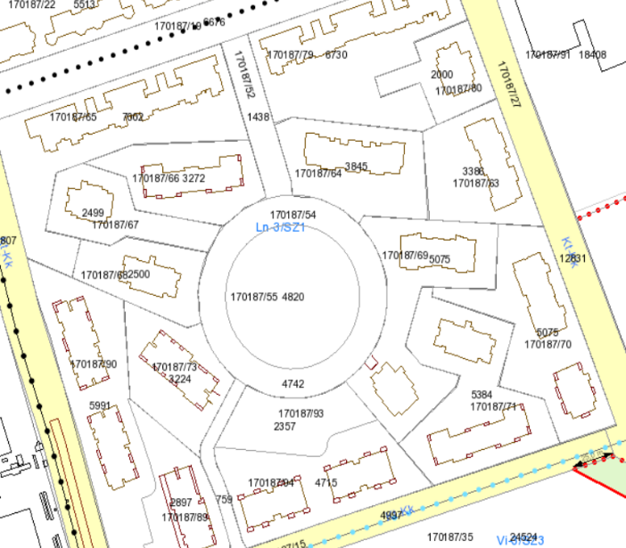
A tárgyi ingatlan és az azt körbevevő 170187/54 helyrajzi számú magánút a TREMON HUNGRIA ingatlan Szolgáltató Kft. tulajdonában van.
A Kerületi Építési Szabályzat (KÉSZ) szerint a Mediterrán lakópark területe Ln-3/SZ1nagyvárosias, jellemzően szabadonálló jellegű lakóterület építési övezetbe tartozik, ahol a megengedett legnagyobb beépítettség mértéke 30%.
1999 óta a lakóparkra vonatkozó szabályozás több esetben módosult. Az utolsó módosítás során az elhelyezhető rendeltetési egységek száma szigorodott, így minden teljes 75 m² telekterület után egy darab rendeltetési egység helyezhető el, míg korábban ez nem volt szabályozva.
2006-ban az ingatlan tulajdonosa 4 épület építésére kapott építési engedélyt, de építési jogával nem élt, a kivitelezést nem kezdte meg, ezért az építési engedély hatálya lejárt. A korábbi terv alapján megépíteni tervezett épületek jóval nagyobb beépítettséget jelentettek volna.
TREMON HUNGRIA Ingatlan Szolgáltató Kft. az Önkormányzat Főépítészi Irodájához beépítési és építészeti tervet nyújtott be településképi véleményezésre. A kerületi tervtanács a tervdokumentációt 2022. március 7-én tartott ülésén elbírálta, megjegyzésekkel a terv elfogadását támogatta. A támogató településképi vélemény a tervtanács állásfoglalása alapján került kiadásra.
A jelenlegi országos és helyi előírások nem teszik kötelezővé társasházak esetén a mélygarázs építését, így ez a tervtanácsi ülésen is csak javaslatként fogalmazódott meg. A tervezett beépítés épületei nem használják ki a megengedett beépíthetőséget, és az előírások szerint megengedett épületmagasság mértékét sem haladják meg.
Építtető építési engedély iránti kérelmet nyújtott be, tudomásunk szerint az eljáró hatóság Budapest Főváros Kormányhivatala Építésügyi és Örökségvédelmi Főosztály Kiemelt Ügyek Osztálya.
A Mediterrán lakópark tulajdonosai, lakói 875 aláírással petíciót nyújtottak be az Önkormányzathoz, valamint az engedélyező hatósághoz az építkezésre vonatkozóan, élhető lakókörnyezetük érdekében.
Beadványukban a tervezett építkezéssel kapcsolatban az alábbi észrevételeket tették:
- problémásnak találták, hogy a terület útjainak jogi helyzete nem rendezett,
- a lakópark területén a parkolás problémás, az utak rossz állapotúak, nincs teljesen kiépítve a közvilágítás,
- a szennyvízcsatorna és a csapadékvíz elvezető hálózat kialakítása nem megfelelő, így a kivitelezéssel egyidőben azok rendezése szükséges,
- a mélygarázs építését szorgalmazzák, mert a felszíni parkolók kialakításával kevesebb zöldfelület alakul ki és a meglévő parkolási problémák tovább fokozódnak,
- nem értenek egyet azzal, hogy a többi épülettől eltérően ezen az ingatlanon 7 szintes épületek épülnek,
- a lakópark egységes arculatának védelmét szorgalmazzák,
- a lakóépületek kivitelezése során kialakuló zaj- és porterheléstől tartanak.
A petícióban foglaltakkal kapcsolatban a következő lépéseket tettük:
- Főépítészi Iroda tárgyalást kezdeményezett az építtetővel, valamint a tervezővel. Az egyeztetésre 2022. május 4-én került sor, ahol Beruházó vállalta, hogy a 170187/54 hrsz, útként lejegyzett telken megépíti a burkolatot, a közvilágítást, az út melletti társasházak lehajtóit kiépíti, valamint részt vesz a telek alatt húzódó közművek helyzetének jogi rendezésében, és amennyiben szükséges, az érintett szakaszon a közművek átépítésében. Továbbá tájékoztatott, hogy rendezett zöldfelületet alakít ki mindkét telken, és a KÉSZ-ben előírtakhoz képest több fát fog ültetni, valamint a 170187/55 hrsz. telken közösségi teret is kialakít.
- Ezek után levélben is megkerestem Beruházót, és a Fővárosi Csatornázási Művek Zrt.-t. Beruházótól kértem, hogy a kivitelezés során vegyék figyelembe a lakók észrevételeit, amennyiben lehetőség van rá próbálják a problémákat velük egyeztetve kezelni, valamint az esetleg kompromisszumos megoldási lehetőségekről, javaslatokról tájékoztassanak.
A Fővárosi Csatornázási Művek Zrt.-től átfogó tájékoztatást kértem a Mediterrán lakópark területén az üzemeltetésükben lévő szennyvíz és csapadékvíz elvezető csatornák ügyében.
Megkereséseinkre válasz még nem érkezett.
- Az épületek városképi megjelenésére vonatkozóan a jelenleg érvényben lévő településkép védelméről szóló 17/2019.(V.21.) Ök. rendelet (TKR) a Mediterrán lakópark területére vonatkozó, speciális előírásokat jelenleg nem tartalmaz.
A TKR soron következő módosításakor lehetőség van, egy új településképi meghatározó terület kijelölésére, ahol rögzíteni kell az építési karakter jellemzőit, hogy későbbi építéseknél, felújításoknál ezek számonkérhetők legyenek.
A TKR-ben a Mediterrán lakópark területén az alábbi témákról lehet rendelkezést megfogalmazni:
- Kerítést építeni a telekhatáron lehet, vagy nem lehet, ha megengedhető, akkor milyen kerítés építhető,
- Az épületek homlokzati anyaghasználata, színezése, tetőfedése, tetőhajlásszöge,
- Nyílászárók kialakítása, anyaghasználata, zsalugáterek, árnyékolók anyaga
- Meglévő épületek teraszainak beépítési lehetősége legyen, vagy ne legyen. Ha megengedhető, akkor az milyen módon.
- Épület felújítás lehet-e részleges, vagy az egész házat kell egyszerre felújítani.

A tájékoztatót tárgyalja: Környezetvédelmi és Városfejlesztési Bizottság
A tájékoztatót készítette: Bognár Ildikó főépítészi szakreferens Főépítészi Iroda
Budapest, 2022. 05. 25.

Szabados Ákos
Polgármester

